วันที่ | กำหนดการ | เช้า | เที่ยง | เย็น | โรงแรม
1 | กรุงเทพฯ (สนามบินสุวรรณภูมิ) – กวางเจา (CZ362: 08.20-12.20) – กวางเจา – อูหลู่มู่ฉี (CZ6892:15.40-20.55) | X |  |  | YILITE HOTEL  หรือเทียบเท่าระดับ 4
2 | อูหลู่มู่ฉี – สวนม้าป่าโบราณ – ถนนทางหลวงG312 – เมืองจิงเหอ |  |  |  | JIFENG INTERNATIONAL HOTEL  หรือเทียบเท่าระดับ 4
3 | เมืองจิงเหอ – ทะเลสาบไซหลี่มู่ – จุดชมวิว เตี่ยนเจี้ยงไถ – ทุ่งหญ้าไห่ซี – THE GUO ZIGOU BRIDGE (สะพานกั๋วจื่อโกว) – เมืองอี้หนิง |  |  |  | YINING BEAUTY HOTEL  หรือเทียบเท่าระดับ 4
4 | เมืองอี้หนิง – เมืองนาราถี – ทุ่งหญ้านาราถี – จุดชมวิวหุบเขาผานหลง |  |  |  | XINJIANG CULTURAL TOURISM NALATI RESORT HOTEL  หรือเทียบเท่าระดับ 4
5 | เมืองนาราถี – เมืองอี้หนิง – สวนดอกไม้เทียนซานฮวาไห่ (รวมรถแบตเตอรี่) – ถนนคนเดินลิ่วซิง |  |  |  | YINING BEAUTY HOTEL  หรือเทียบเท่าระดับ 4
6 | เมืองอี้หนิง – หมู่บ้านคาจั่นฉี – นั่งรถไฟความเร็วสูง – อูหลู่มู่ฉี |  |  |  | YILITE HOTEL  หรือเทียบเท่าระดับ 4
7 | อูหลู่มู่ฉี – เทือกเขาเทียนซาน (รวมรถแบตเตอรี่) – ทะเลสาบเทียนฉือ – ตลาดต้าปาจา |  |  |  | YILITE HOTEL  หรือเทียบเท่าระดับ 4
8 | อูหลู่มู่ฉี – กวางเจา (CZ6895:10.45-15.55) – กวางเจา – กรุงเทพฯ (CZ361:20.05-22.00)
กรุณาเตรียมค่าทิปหัวหน้าทัวร์,ไกด์และคนขับรถ จำนวน 2,500 บาท ตลอดการเดินทาง
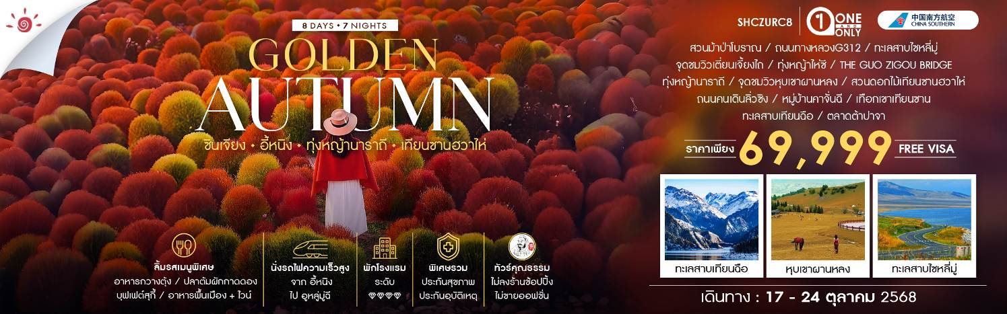
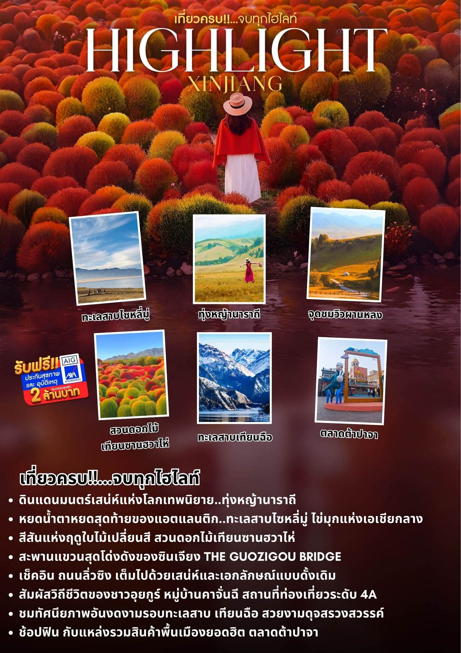
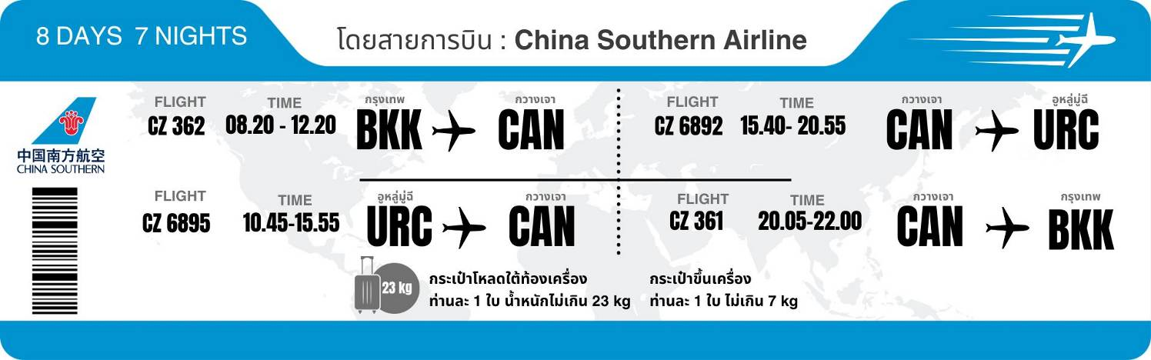โปรแกรมการเดินทาง
วันแรก กรุงเทพฯ (สนามบินสุวรรณภูมิ) – กวางเจา (CZ362: 08.20-12.20) – กวางเจา – อูหลู่มู่ฉี (CZ6892:15.40-20.55)

05.00 น. พร้อมกันที่ ท่าอากาศยานสุวรรณภูมิ ณ อาคารผู้โดยสารขาออก (ระหว่างประเทศ) ชั้น 4 ประตู 9 บริเวณ ISLAND-U สายการบิน CHINA SOUTHERN AIRLINE (CZ) โดยมีเจ้าหน้าที่จากทางบริษัทฯ คอยต้อนรับ และอำนวยความสะดวกแด่ท่านก่อนออกเดินทาง
08.20 น. เหินฟ้าสู่ กวางเจา โดยสายการบิน CHINA SOUTHERN AIRLINE เที่ยวบินที่ CZ362
• เที่ยวบินหรือเวลาอาจมีการเปลี่ยนแปลง ทั้งนี้ขึ้นอยู่กับสายการบินเป็นผู้กำหนด
• ขอสงวนสิทธิ์ในการเลือกที่นั่งบนเครื่องบิน เนื่องจากการจัดที่นั่งบนเครื่องบิน เป็นสิทธิ์ของเจ้าหน้าที่เช็คอิน ซึ่งทางบริษัทไม่สามารถเข้าไปแทรกแซงได้

กรณีผู้เดินทาง ต้องการขอวีลแชร์ที่สนามบิน กรุณาแจ้งกับทางบริษัททัวร์ฯทันที หลังจากที่ท่าน
ชำระเงินมัดจำค่าทัวร์เรียบร้อยแล้ว
หมายเหตุ: หากผู้เดินทางต้องการนำวีลเเชร์ส่วนตัวไปเอง จะต้องเป็นวีลแชร์ที่ไม่มีแบตเตอรี่
(บริการอาหารว่างและเครื่องดื่มบนเครื่อง)
**การบริการอาหารและเครื่องดื่มบนเครื่องบิน เป็นบริการของสายการบิน ทั้งนี้อาจจะมีการเปลี่ยนแปลงได้ขึ้นอยู่กับนโยบายของสายการบิน โดยไม่ต้องเเจ้งให้ทราบล่วงหน้า**
12.20 น. เดินทางถึง สนามบินไป่หวิน เมืองกวางเจา เมืองหลวงของมณฑลกวางตุ้ง ซึ่งเป็นเมืองใหญ่ที่เติบโตอย่างรวดเร็วจากธุรกิจการค้า นอกจากนี้ยังมีอาหารและภาษาที่เป็นเอกลักษณ์ของมณฑลนี้ จากนั้นนำท่านต่อเครื่องเดินทางสู่ เมืองอูหลู่มู่ฉี
15.40 น. เหินฟ้าสู่ เมืองอูหลู่มู่ฉี โดยสายการบิน CHINA SOUTHERN AIRLINE เที่ยวบินที่ CZ6892
20.55 น. เดินทางถึง เมืองอูหลู่มู่ฉี เมืองเอกของมณฑลซินเจียง พลเมืองของซินเจียงกว่า 70%นับถือศาสนาอิสลาม อีกทั้งภาษา สำคัญคือ เว่ยอู๋เอ่อร์ รองลงมาคือภาษาจีนกลาง หลังจากผ่านพิธีการตรวจคนเข้าเมือง จากนั้นนำท่านเข้าสู่โรงแรมที่พัก
พักที่ YILITE HOTEL หรือเทียบเท่าระดับ 4
วันที่สอง อูหลู่มู่ฉี – สวนม้าป่าโบราณ – ถนนทางหลวง G312 – เมืองจิงเหอ

เช้า รับประทานอาหารเช้า ณ ห้องอาหารโรงแรม
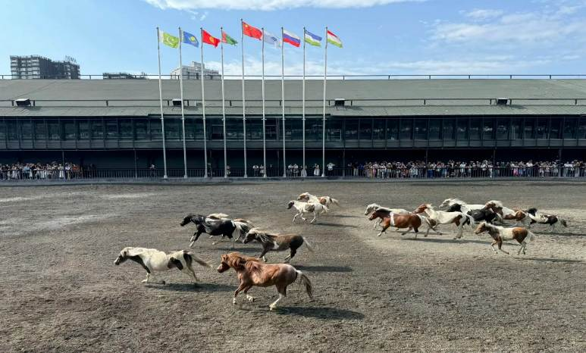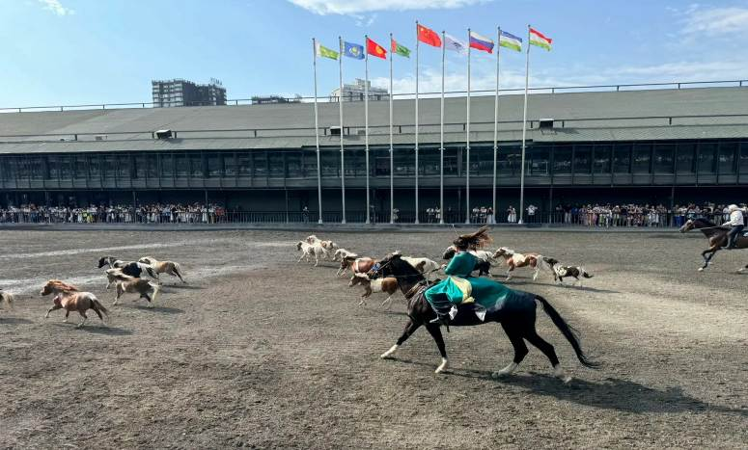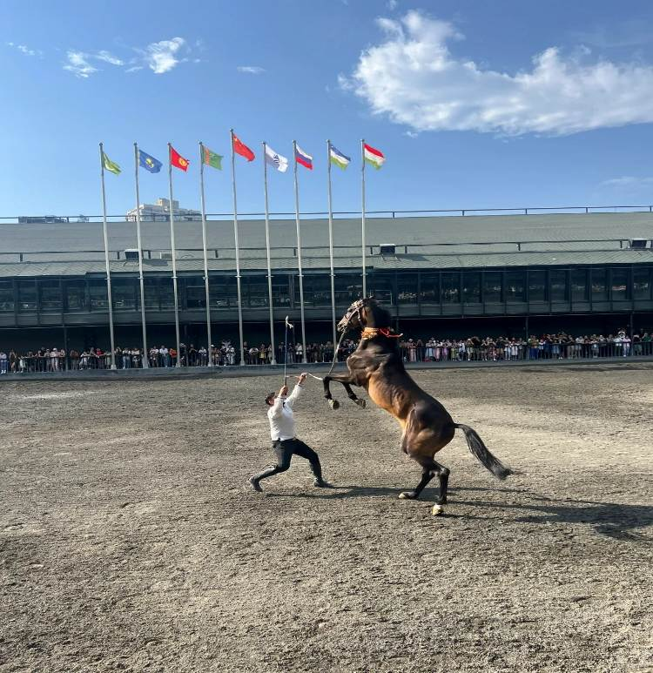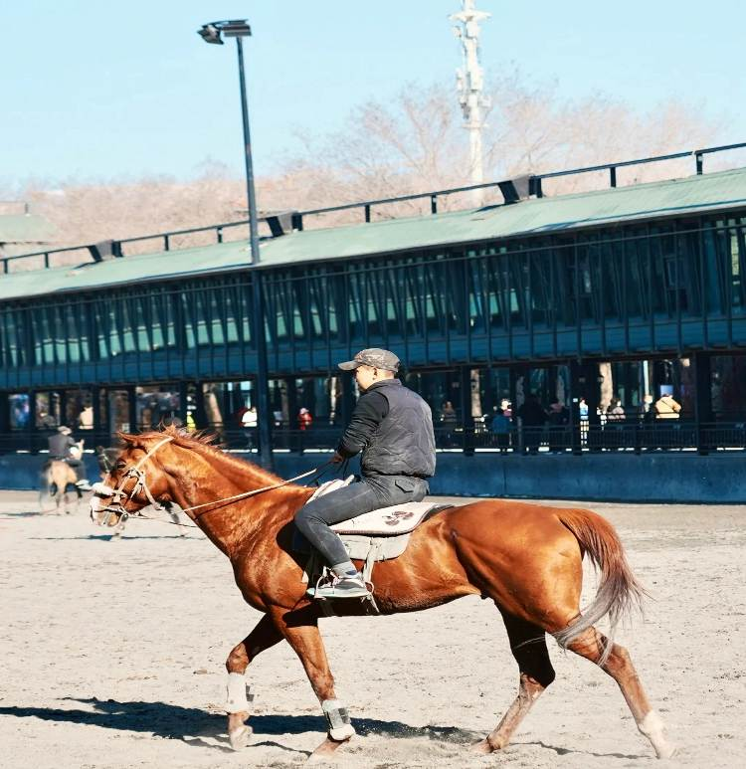นำท่านเดินทางสู่ สวนม้าป่าโบราณ ในเมืองอูหลููมู่ฉี ซินเจียง ซึ่งที่นี่ถือเป็นหนึ่งในศุนย์อนุรักษ์ใหญ่ที่สุดในโลก ที่มีสายพันธุ์ “ม้าเหงื่อโลหิต” (Akhal-tekin) ที่มีฉายา “อาชาสวรรค์”โดยถิ่นกำเนิดของม้าเหงื่อโลหิตนั้นมาจากประเทศเติร์กเมนิสถาน ถือเป็นม้าที่มีสายพันธุ์เก่าแก่มากที่สุดในโลกและยังโดดเด่นเนื่องจากซีรีย์จีนโบราณมักนิยมใช้ม้าที่นี่ถ่ายทำซีรีย์อีกด้วย ให้ท่านได้ชมความสง่างามของสายพันธุ์ม้าชั้นยอดของโลกอย่างใกล้ชิด และยังสามารถชมการแสดงม้าที่น่าตื่นตาตื่นใจ
เที่ยง รับประทานอาหารกลางวัน เมนู...อาหารกวางตุ้ง
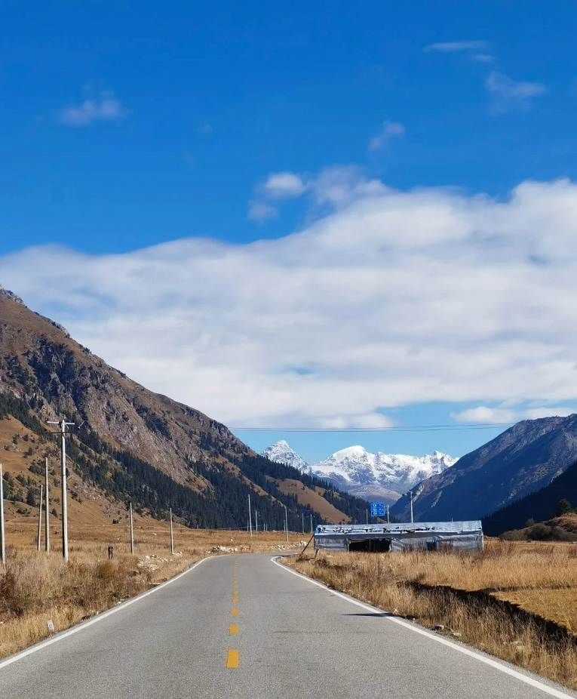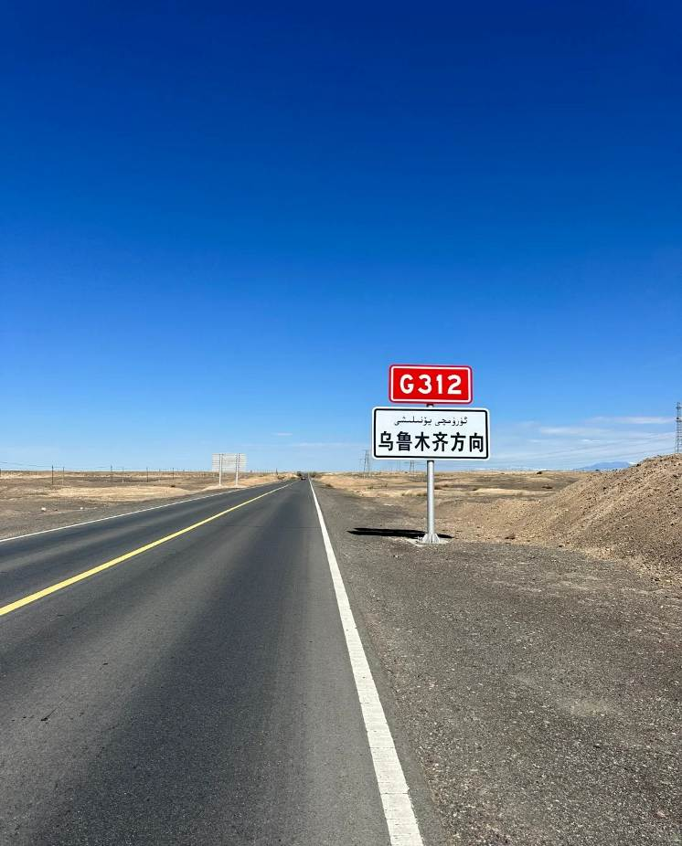บ่าย นำท่านเดินทางสู่ ถนนทางหลวงG312 (โอเอซิสในทะเลทราย) เป็นถนนเส้นทางสายหลักจากที่มีจุดเริ่มต้นที่เซี่ยงไฮ้สู่ชายแดนคาซัคสถาน ผ่านหลายมณฑล ซึ่งในมณฑลซินเจียงจะเชื่อมต่อเมืองสำคัญอย่าง อูหลู่มู่ฉี ชาวาน ป๋อเล่อ และเมืองจิงเหอ ซึ่งถนนจะผ่านเขตที่ราบเทือกเขาทียนซาน, ทุ่งหญ้า, ทะเลสาบ และพื้นที่แห้งแล้งของทะเลทราย ให้ท่านได้ชมทัศนียภาพที่หลากหลาย มีทั้งเขาหินทราย เทือกเขาหิมะ ทะเลสาบ และทุ่งหญ้า ให้ประสบการณ์การเดินทางเต็มไปด้วยมิติธรรมชาติ
จากนั้นนำท่านเดินทางต่อสู่ เมืองจิงเหอ (ใช้เวลาเดินทางประมาณ 5.30 ชั่วโมง) ตั้งอยู่ใจกลาง เขตปกครองตนเองบอร์ตาลา มองโกล เป็นเขตปกครองตนเองทางตอนเหนือของซินเจียงมีพื้นที่ประมาณ 11,181 ตร.กม. และมีประชากรราว 126,000 คน และเมืองนี้ยังเป็นจุดเชื่อมทางรถไฟกับเมืองต่างๆอีกด้วย
ค่ำ รับประทานอาหารค่ำสไตล์เสฉวน
พักที่ JIFENG INTERNATIONAL HOTEL หรือเทียบเท่าระดับ 4
วันที่สาม เมืองจิงเหอ – ทะเลสาบไซหลี่มู่ – จุดชมวิวเตี่ยนเจี้ยงไถ – ทุ่งหญ้าไห่ซี – THE GUO ZIGOU
BRIDGE (สะพานกั๋วจื่อโกว) – เมืองอี้หนิง

เช้า รับประทานอาหารเช้า ณ ห้องอาหารโรงแรม
นำท่านเดินทางสู่ ทะเลสาบไซหลี่มู่ (ใช้เวลาเดินทางประมาณ 2.30 ชั่วโมง) หรือที่รู้จักกันในนามทะเลสาบเซย์ราม (Sayram Lake) อยู่ในอ้อมกอดแห่งขุนเขาเทียนซาน ทะเลสาบไซหลี่มู่อยู่ในวงล้อมของเทือกเขาเทียนซานด้านตะวันตกเฉียงเหนือ ตั้งอยู่บนความสูง 2,073 เมตรจากระดับน้ำทะเล และมีความลึกสุด 86 เมตร1 เป็นทะเลสาบที่มีขนาดใหญ่ที่สุดในมณฑลซินเจียง12 เกิดจากการบิดตัวของแนวเทือกเขาหิมาลัย ทำให้บริเวณนี้มีการยุบตัวและเกิดเป็นทะเลสาบ1ทะเลสาบไซหลี่มู่ได้รับการขนานนามว่า "ทะเลสาบสรวงสวรรค์" เนื่องจากทิวทัศน์รอบทะเลสาบเต็มไปด้วยทุ่งหญ้าเขียวขจี ซึ่งในช่วงเดือนตุลาคมของทุกปี เป็นช่วงฤดูใบไม้เปลี่ยนสี ให้ท่านได้สัมผัสชมบรรยากาศทิวทัศน์เหลืองทอง มีดอกไม้ป่าสีเหลือง สีชมพู สีม่วง อยู่ทั่วไป และมีภูเขารอบทะเลสาบปกคลุมด้วยหิมะ1 นอกจากนี้ยังเป็นที่รู้จักในชื่อ "หยดน้ำตา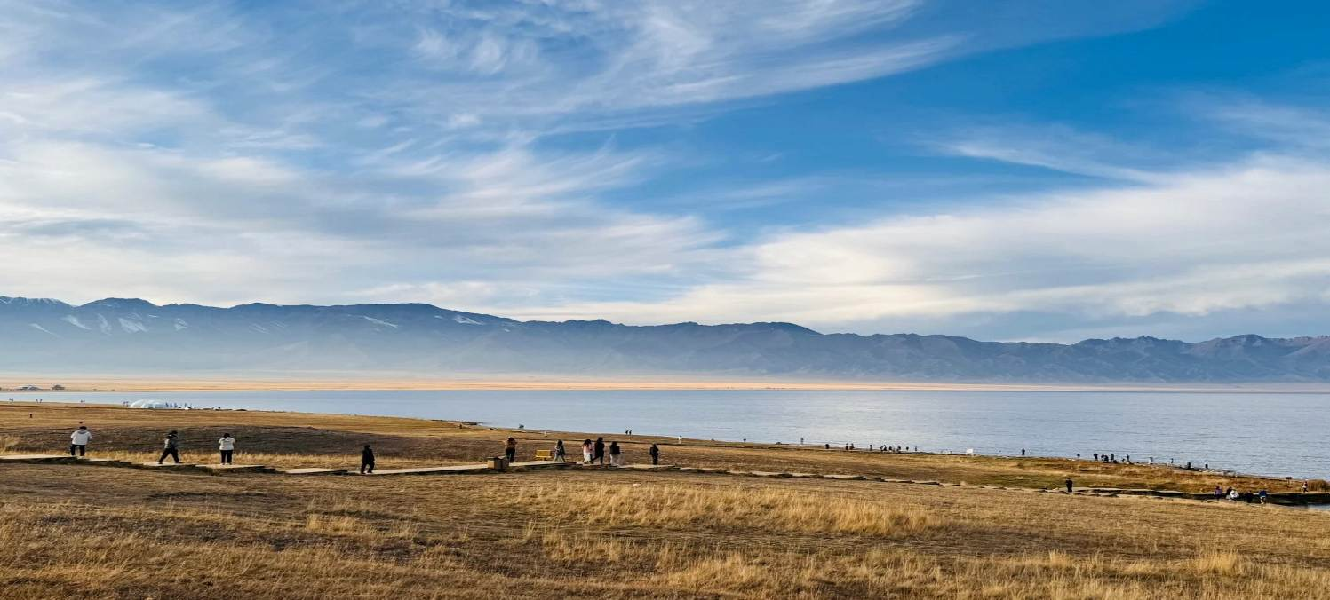หยดสุดท้ายของแอตแลนติก" เนื่องจากได้รับอิทธิพลจากกระแสน้ำอุ่นจากมหาสมุทรแอตแลนติก
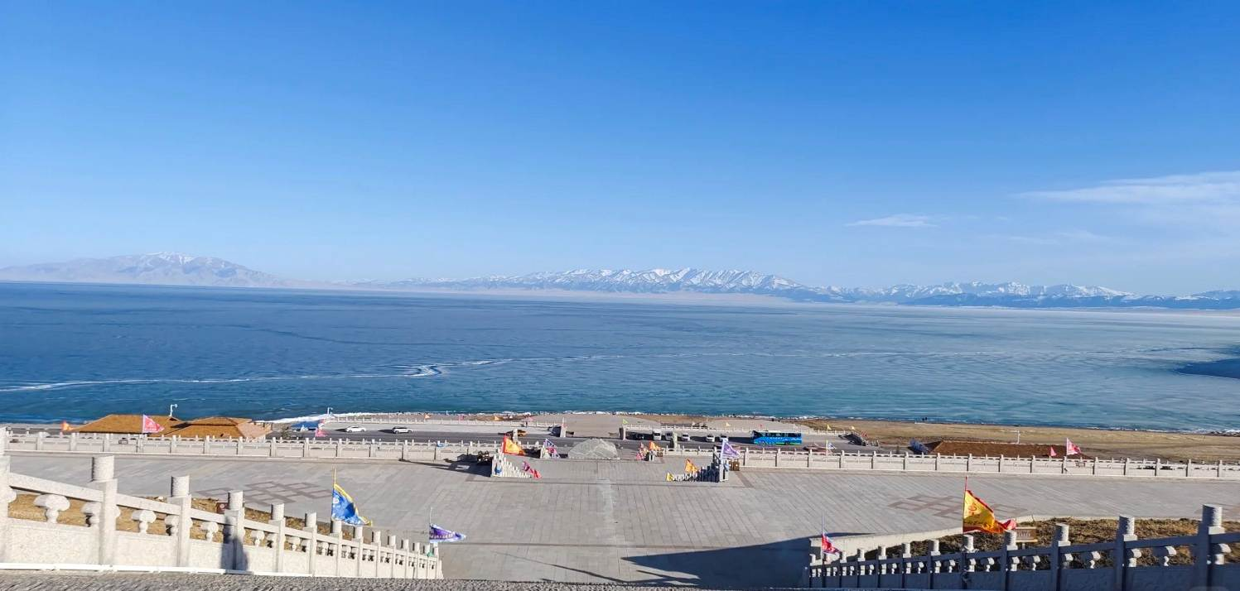จากนั้นนำท่านสู่ จุดชมวิวเตี่ยนเจี้ยงไถ จุดชมวิวสำคัญที่ตั้งอยู่บนเนินเขาเล็ก ๆ จากจุดนี้จะได้เห็นวิวทะเลสาบไซหลี่มู่ ภูมิทัศน์แบบกว้าง ในอดีตจุดนี้เคยเป็นฐานทัพของทหารเจงกิสข่านที่ได้เดินทางยกกองทัพมาตั้งฐานทัพล่าตระเวนบนเส้นทางสายไหม และได้หยุดแวะพักบริเวณทะเลสาบไซหลี่มู่
เที่ยง รับประทานอาหารกลางวัน เมนู...ปลาต้มผักกาดดอง
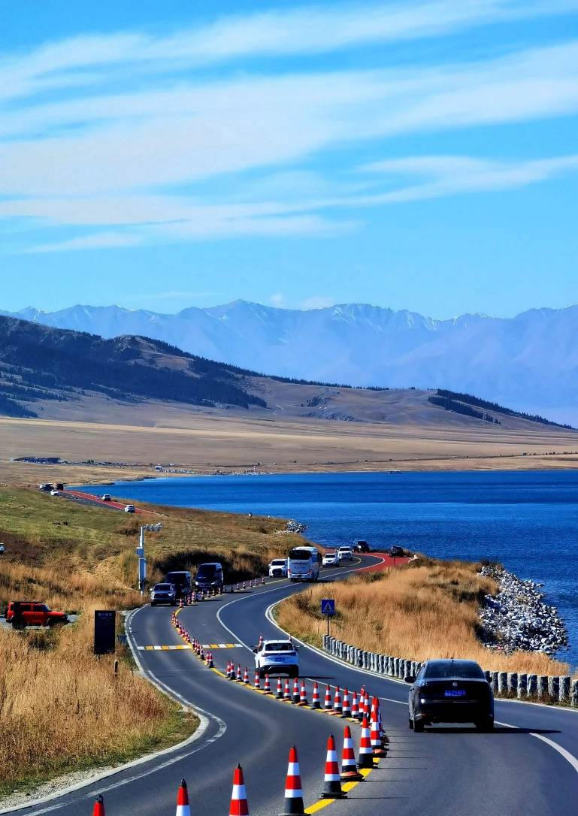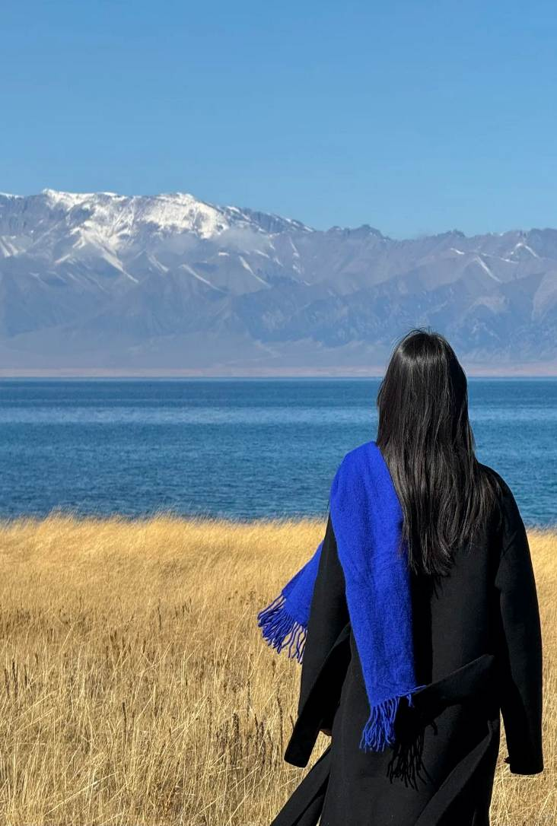บ่าย นำท่านเดินทางสู่ ทุ่งหญ้าไห่ซี ตั้งอยู่ทางทิศตะวันตกของทะเลสาบไซหลี่มู่ เป็นทุ่งหญ้ายอดนิยมในช่วงฤดูร้อนจนถึงฤดูใบไม้เปลี่ยนสีให้ท่านสัมผัสวิวพาโนรามาระหว่างทุ่งหญ้า เขาป่าสน และทะเลสาบน้ำใสซึ่งในฤดูร้อน ชาวคาซัคจะมาทำไร่เลี้ยง แพะ แกะ และม้า ใช้ชีวิตกลางทุ่งด้วยกระโจม และช่วงใบไม้ไม้เปลี่ยนสีเริ่มช่วงเดือนกันยายน-ตุลาคมของทุกปี

นำท่านเดินทางสู่ THE GUOZIGOU BRIDGE (สะพานกั๋วจื่อโกว) เป็นสะพานที่มีชื่อเสียงและสวยงามแห่งหนึ่งในประเทศจีน ตั้งอยู่ในเขตปกครองตนเองซินเจียงอุยกูร์ สะพานนี้เป็นส่วนหนึ่งของทางหลวง G30 ที่เชื่อมต่อระหว่างเมือง อูหลู่มูฉี และเมืองอี้หนิง ที่มีทิวทัศน์สวยงามและมีชื่อเสียงในซินเจียง สะพานกั๋วจื่อโกวเป็นสะพานแขวน (suspension bridge) ที่มีความยาวประมาณ 700 เมตร สูงจากพื้นหุบเขาประมาณ 200 เมตร ออกแบบมาเพื่อให้ทนต่อสภาพอากาศที่รุนแรงและแผ่นดินไหว สะพานนี้ช่วยลดระยะเวลาและความยากลำบากในการเดินทางผ่านหุบเขากั๋วจื่อโกว ซึ่งเดิมทีเป็นเส้นทางที่คดเคี้ยวและอันตรายและเป็นส่วนหนึ่งของเส้นทางสายไหมใหม่ (New Silk Road) ที่เชื่อมต่อจีนกับเอเชียกลางและยุโรป บริเวณรอบสะพานมีทิวทัศน์ของหุบเขา ทุ่งหญ้า และป่าสนที่สวยงาม โดยเฉพาะในฤดูร้อนและฤดูใบไม้ร่วง เป็นจุดท่องเที่ยวที่ได้รับความนิยมจากนักท่องเที่ยวทั้งในและนอกประเทศ ให้ท่านแวะชมสะพานและถ่ายรูปได้จากจุดชมวิวหลายแห่งรอบหุบเขา
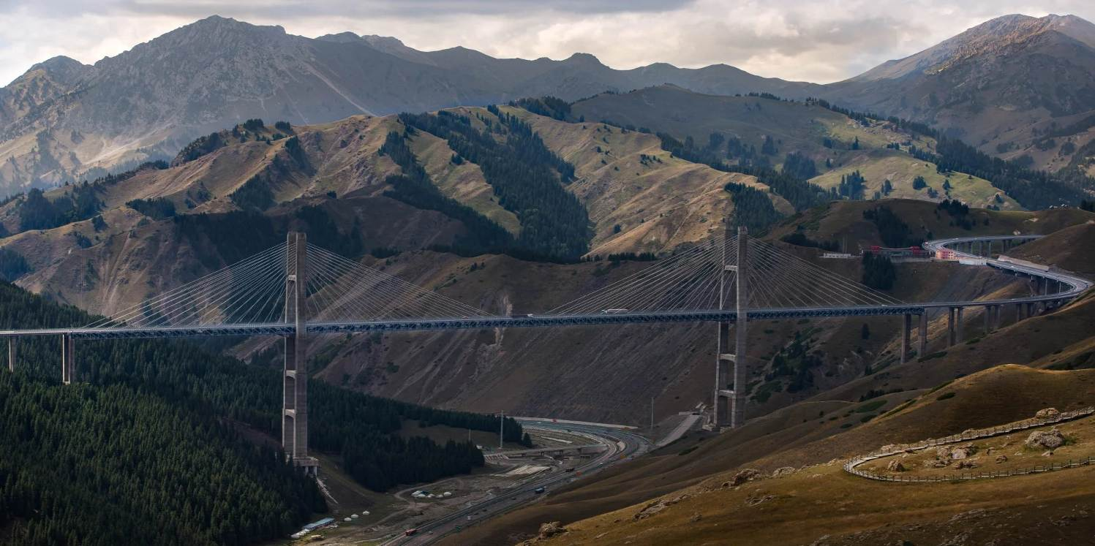นำท่านเดินทางสู่ เมืองอี้หนิง (ใช้เวลาเดินทางประมาณ 3.30 ชั่วโมง) เป็นเมืองสำคัญทางตะวันตกของ เขตปกครองตนเองซินเจียงอุยกูร์ ประเทศจีน ตั้งอยู่ใกล้ชายแดนประเทศคาซัคสถาน และเป็นศูนย์กลางทางเศรษฐกิจ การค้า และวัฒนธรรมของภูมิภาคนี้นอกจากนี้ยังเป็นหุบเขาที่อุดมสมบูรณ์และมีทิวทัศน์สวยงาม
ค่ำ รับประทานอาหารค่ำสไตล์เสฉวน
พักที่ YINING BEAUTY HOTEL หรือเทียบเท่าระดับ 4
วันที่สี่ เมืองอี้หนิง – เมืองนาราถี – ทุ่งหญ้านาราถี – จุดชมวิวหุบเขาผานหลง

เช้า รับประทานอาหารเช้า ณ ห้องอาหารโรงแรม
นำท่านเดินทางสู่ เมืองนาราถี (ใช้เวลาเดินทางประมาณ 3 ชั่วโมง) เป็นเมืองเล็ก ๆ ที่ตั้งอยู่ในหุบเขาอีหลี ในเขตปกครองตนเองซินเจียงอุยกูร์ เมืองนี้เป็นที่รู้จักจากทิวทัศน์ธรรมชาติที่สวยงามและเป็นจุดหมายปลายทางยอดนิยมสำหรับนักท่องเที่ยวที่ชื่นชอบธรรมชาติ หุบเขาอีหลีซึ่งเป็นหุบเขาที่อุดมสมบูรณ์และมีทิวทัศน์ธรรมชาติที่สวยงาม จากนั้นนำท่านสู่ ทุ่งหญ้านาราถี ชมทุ่งหญ้าอันกว้างใหญ่ที่สวยงามและเป็นที่นิยมในหมู่นักท่องเที่ยว ทุ่งหญ้านาราถี อยู่ติดกับจุดตัดของทางหลวงแผ่นดินหมายเลข217 (Duku Highway) และทางหลวงแผ่นดินหมายเลข 218 Nalati มี Gong Naisi อยู่ทางทิศตะวันออก Kurdning และ Chaxi(คาชิ) ทางทิศตะวันตก Tangbula และ Fairy Lake ทางทิศเหนือและ Bayinbulak ทางทิศใต้ ข้างในมีสถานที่ท่องเที่ยวอย่างทุ่งหญ้าเฉียซี คาลาจุ้น อยู่อีกด้วย เป็น 1 ใน 6 ทุ่งหญ้าที่สวยที่สุดในประเทศจีน และใหญ่ที่สุด 1 ใน 4 ของโลก แบ่งออกเป็น 3 จุดเยี่ยมชม และทั้งในฤดูร้อนและฤดูใบไม้เปลี่ยนก็สีสวยเหมือนแดนสวรรค์
(หมายเหตุ: หากสภาพอากาศไม่เอื้ออำนวย จนทำให้ทุ่งหญ้าไม่เปลี่ยนสี หรือ เปลี่ยนสีน้อย ทางบริษัทฯจะไม่มีการคืนเงินหรือเปลี่ยนโปรแกรมใดๆทดแทนให้)
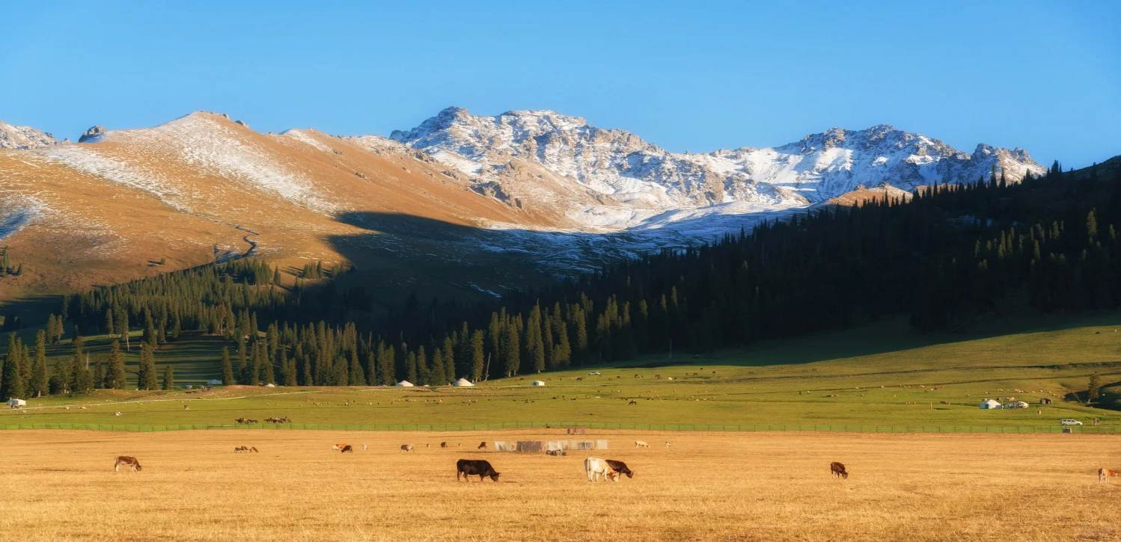เที่ยง รับประทานอาหารกลางวันสไตล์เสฉวน
บ่าย นำท่านเดินทางสู่ จุดชมวิวหุบเขาผานหลง เป็นจุดชมใบไม้เปลี่ยนสีที่มีชื่อเสียงในเขตทุ่งหญ้านาราถี โดยเฉพาะ
ช่วงฤดูใบไม้เปลี่ยนสีที่ต้นไม้เปลี่ยนเป็นสีเหลืองทองและแดงสด สวยงามมากเป็นพิเศษในเดือนตุลาคม 1 ใน จุด
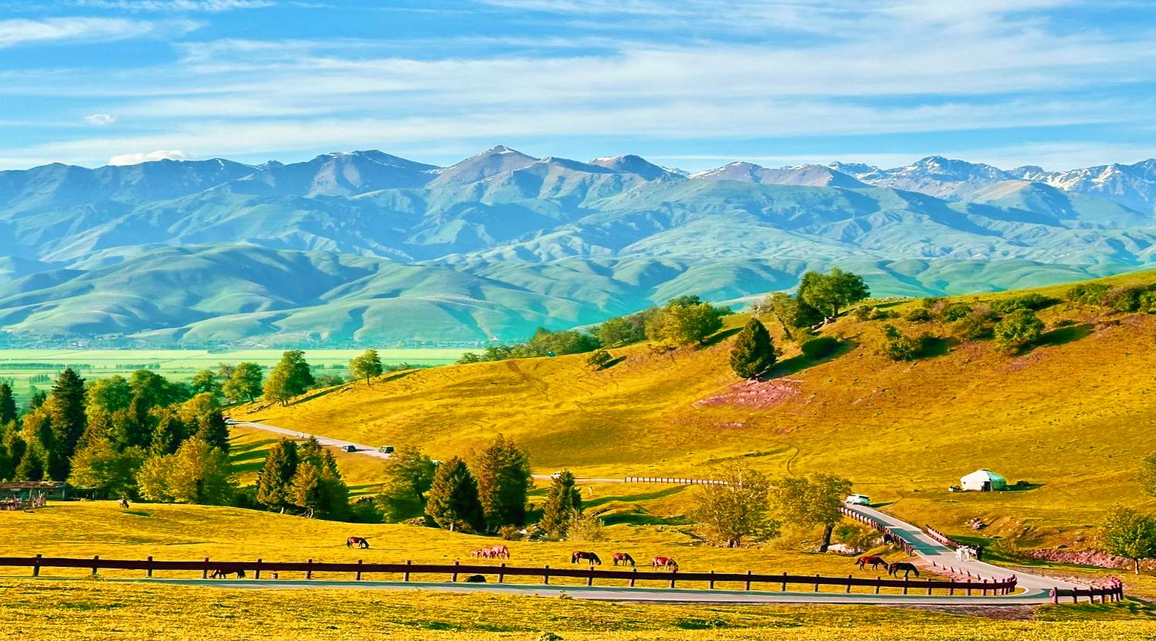 ต๋าข่าที่มาแล้วห้ามพลาดให้ท่านได้สัมผัสวิวทิวทัศนเหลืองทองของเหล่าต้นไม้ที่เปลี่ยนสี
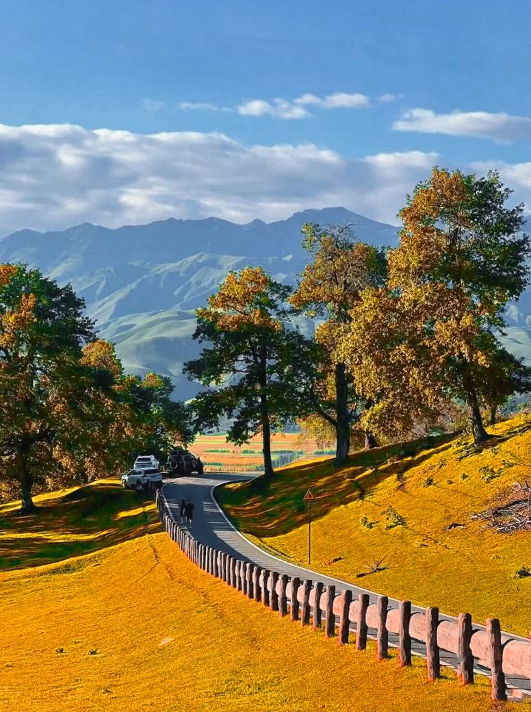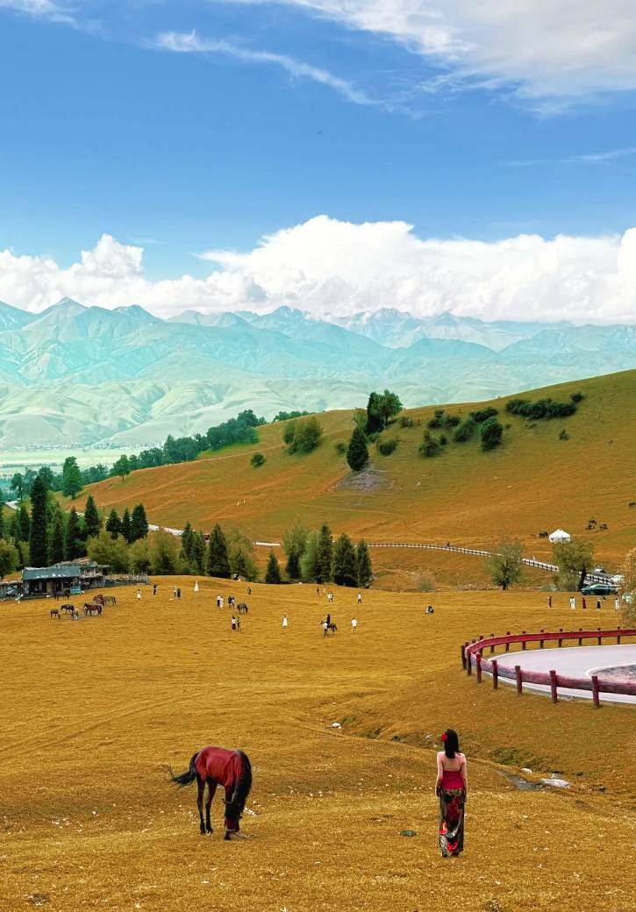ค่ำ รับประทานอาหารค่ำสไตล์เสฉวน
พักที่ XINJIANG CULTURAL TOURISM NALATI RESORT HOTEL
หรือเทียบเท่าระดับ 4
วันที่ห้า เมืองนาราถี – เมืองอี้หนิง – สวนดอกไม้เทียนซานฮวาไห่ (รวมรถแบตเตอรี่) – ถนนคนเดินลิ่วซิง

เช้า รับประทานอาหารเช้า ณ ห้องอาหารโรงแรม
นำท่านเดินทางสู่ เมืองอี้หนิง (ใช้เวลาเดินทางประมาณ 3.30 ชั่วโมง) เป็นเมืองสำคัญทางตะวันตกของ เขตปกครองตนเองซินเจียงอุยกูร์ ประเทศจีน ตั้งอยู่ใกล้ชายแดนประเทศคาซัคสถาน และเป็นศูนย์กลางทางเศรษฐกิจ การค้า และวัฒนธรรมของภูมิภาคนี้นอกจากนี้ยังเป็นหุบเขาที่อุดมสมบูรณ์และมีทิวทัศน์สวยงาม ระหว่างทางผ่านสวนดอกไม้เทียนซานฮวาไห่ นำท่านชม สวนดอกไม้เทียนซานฮวาไห่ (รวมรถแบตเตอรี่)ปี 2022 ที่นี่ได้รับการจัดระดับเป็น สวนเกษตรท่องเที่ยวระดับ 4A เป็นสวนที่มีดอกไม้หลายฤดู มีทั้งดอกคาร์เนชั่น พิ๊คนิก ดอกหญ้าสีม่วง และดอกใต้หิมะไวท์เลิฟ ฯลฯ ช่วงบานที่สุดคือปลายเดือนมิถุนายนถึงตุลาคม และยังมีทุ่งลาเวนเดอร์กว้างใหญ่เป็นลาเวนเดอร์เดี่ยวที่ใหญ่ที่สุดในโลก
(หมายเหตุ: หากสภาพอากาศไม่เอื้ออำนวย จนทำให้ดอกไม้ไม่ออกดอก หรือ ออกดอกน้อย ทางบริษัทฯจะไม่มีการคืนเงินหรือเปลี่ยนโปรแกรมใดๆทดแทนให้)

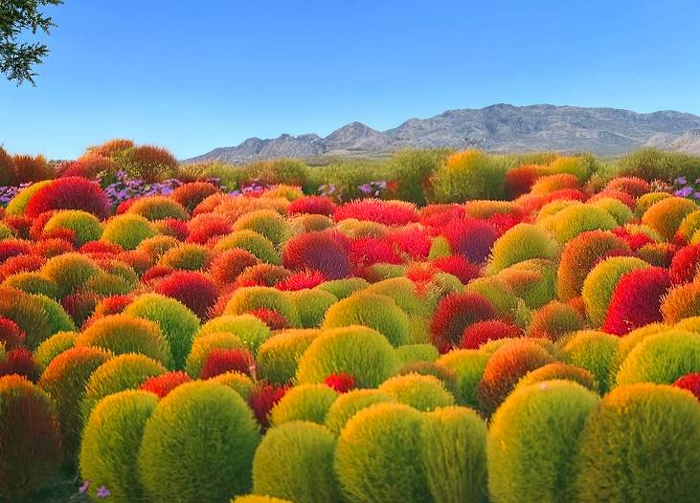เที่ยง รับประทานอาหารกลางวันสไตล์เสฉวน
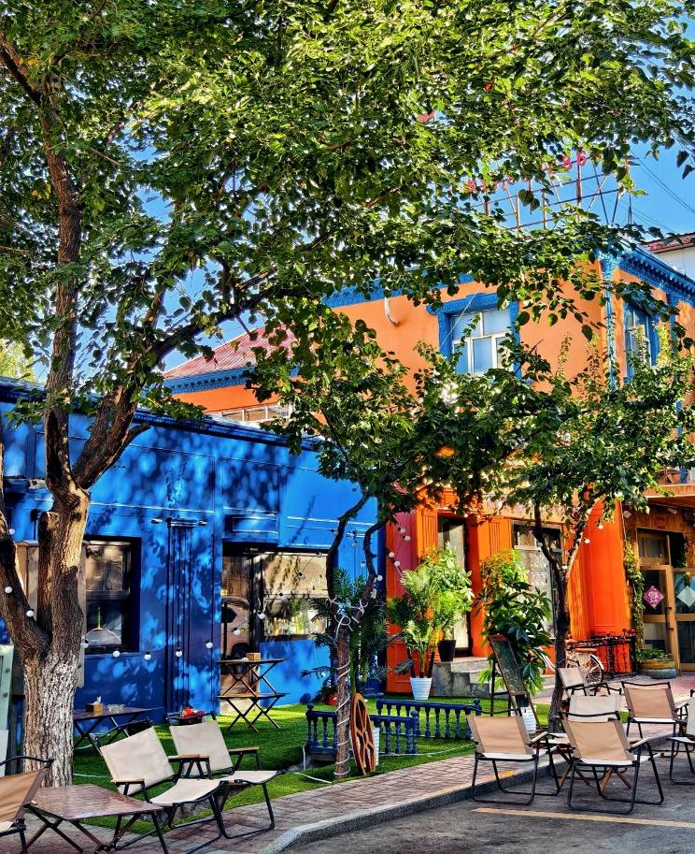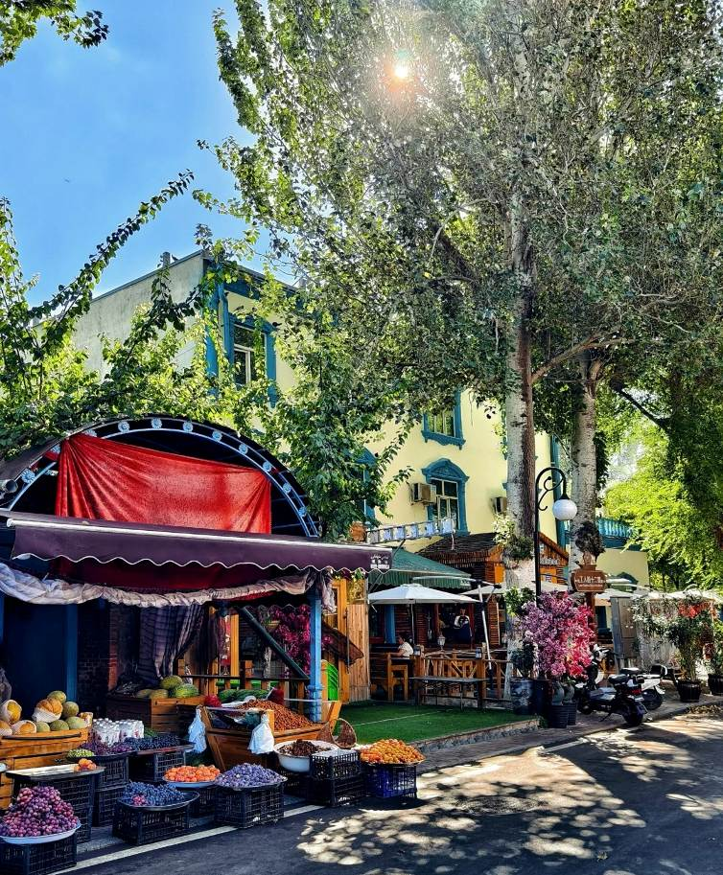บ่าย นำท่านสู่ ถนนลิ่วซิง เป็นย่านเก่าแก่ในเมืองอี้หนิง สร้างขึ้นในช่วงกลางทศวรรษ 1930 โดยวิศวกรชาวเยอรมัน โดยมีลักษณะเป็นถนนหกเหลี่ยม ถนนลู่ซิงได้กลายเป็นสถานที่ท่องเที่ยวที่ดึงดูดนักท่องเที่ยวด้วยเสน่ห์ที่เป็นเอกลักษณ์และสถาปัตยกรรมที่มีสีสัน ร้านค้าและร้านอาหารดั้งเดิม รวมถึงบรรยากาศที่ผสมผสานระหว่างวัฒนธรรมดั้งเดิมและความทันสมัย

ค่ำ รับประทานอาหารค่ำ เมนู...บุฟเฟ่ต์สุกี้
พักที่ YINING BEAUTY HOTEL หรือเทียบเท่าระดับ 4
วันที่หก เมืองอี้หนิง – หมู่บ้านคาจั่นฉี – นั่งรถไฟความเร็วสูง – อูหลู่มู่ฉี

เช้า รับประทานอาหารเช้า ณ ห้องอาหารโรงแรม
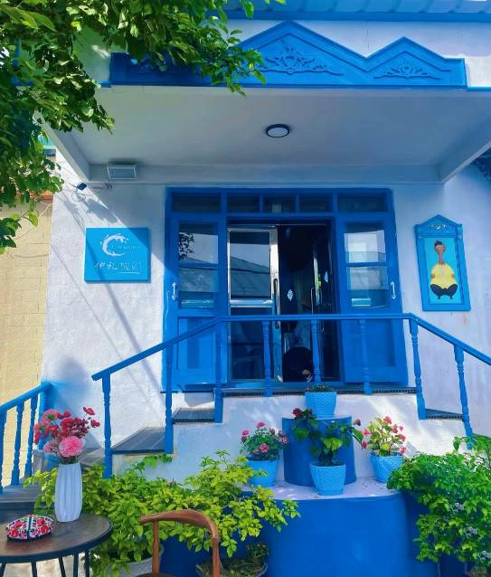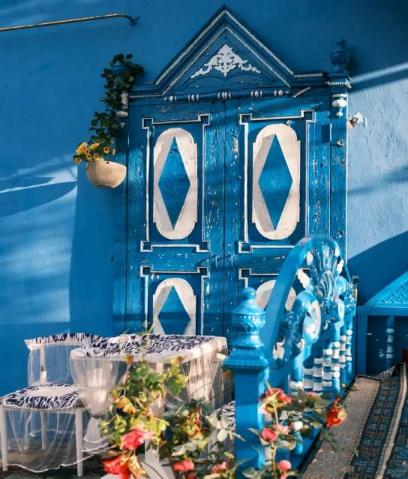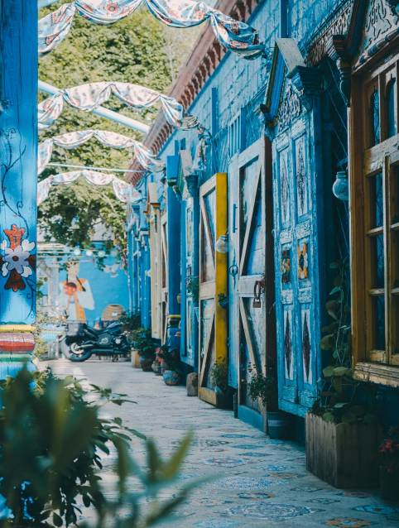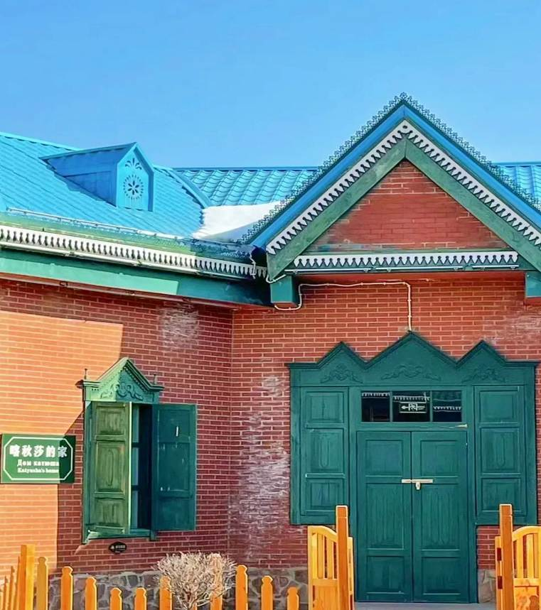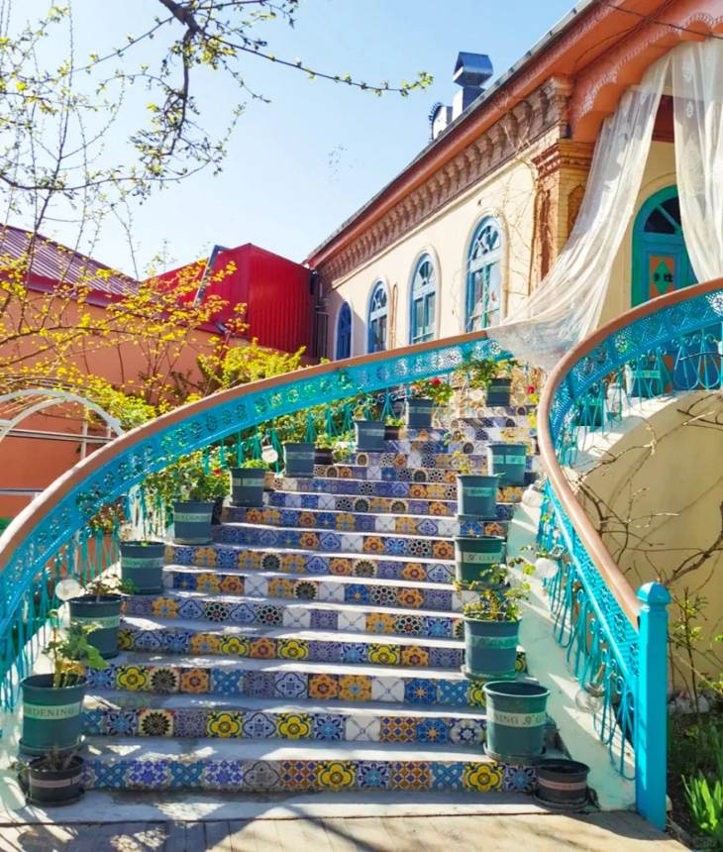นำท่านเดินทางสู่ หมู่บ้านคาจั่นฉี สถานที่ท่องเที่ยวระดับ 4A ตั้งอยู่ในเขตอีพาเอ่อ เป็นหมู่บ้านที่มีเอกลักษณ์ทางวัฒนธรรมและสถาปัตยกรรมแบบดั้งเดิมของชาวอุยกูร์ ให้ท่านสัมผัสวัฒนธรรมท้องถิ่นและวิถีชีวิตของชาวอุยกูร์ และที่หมู่บ้านนี้บ้านเรือนมีการตกแกต่งด้วยสถาปัตยกรรมที่มีสีสันสดใส และตกแต่งด้วยลวดลายแบบดั้งเดิมของชาวอุยกูร์ มีการอนุรักษ์วัฒนธรรมท้องถิ่น เช่น การแต่งกาย อาหาร และการแสดงศิลปะ ท่านสามารถเดินชมหมู่บ้าน ชิมอาหารท้องถิ่นแบบดั้งเดิมได้
เที่ยง รับประทานอาหารกลางวันสไตล์เสฉวน
บ่าย นำท่านเดินทางสู่สถานีรถไฟ เมืองอี้หนิง เพื่อโดยสาร รถไฟความเร็วสูง สู่ เมืองอูหลู่มู่ฉี (ใช้เวลาเดินทางประมาณ 6 ชั่วโมง) เมืองเอกของมณฑลซินเจียง พลเมืองของซินเจียงกว่า 70%นับถือศาสนาอิสลาม อีกทั้งภาษา สำคัญคือ เว่ยอู๋เอ่อร์ รองลงมาคือภาษาจีนกลาง
ค่ำ รับประทานอาหารค่ำเมนู..อาหารพื้นเมืองอูหลู่มู่ฉี+ไวน์
พักที่ YILITE HOTEL หรือเทียบเท่าระดับ 4
วันที่เจ็ด อูหลู่มู่ฉี – เทือกเขาเทียนซาน (รวมรถแบตเตอรี่) – ทะเลสาบเทียนฉือ – ตลาดต้าปาจา

เช้า รับประทานอาหารเช้า ณ ห้องอาหารโรงแรม

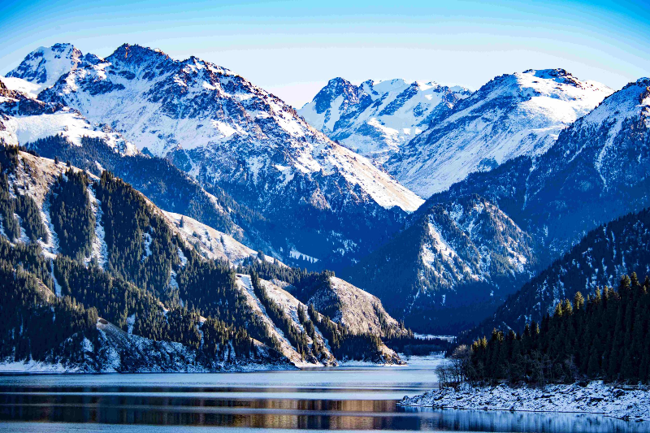นำท่านเดินทางสู่ ชม เทือกเขาเทียนซาน (รวมรถแบตเตอรี่) ซึ่งมีความสูง 1,980 เมตรเหนือระดับน้ำทะเล เทือกเขาทอดยาวไกลเป็นระยะทางถึง 3,400 เมตร ส่วนที่กว้างที่สุดกว้างถึง 1,500 เมตร โดยเทือกเขานี้พาดผ่านตอนกลางของมณฑลซินเกียง โดยเริ่มจากด้านตะวันออกของมณฑลซินเกียงติดกับมณฑลกานซูผ่ากลางไปยังด้านตะวันตกที่พรมแดนคาซัคสถาน จากนั้นนำท่าน ชมทะเลสาบเทียนฉือ ตั้งอยู่บนยอดเขาเฝ๋อเก๋อต๋ง ซึ่งอยู่สูงกว่าระดับน้ำทะเล 2,000 เมตร ทะเลสาบแห่งนี้มีชื่อเสียงว่า “สวยงามดุจสรวงสวรรค์” โดยมีความเชื่อว่ามีสระเล็กๆ อยู่ 1 สระ ซึ่งเป็นสระที่เจ้าแม่เทียนมู่เหนียงล้างเท้าก่อนกลับขึ้นไปบนสวรรค์ ส่วนสระสวรรค์ คือ ที่อาบน้ำ และบางครั้งก็ใช้เป็นกระจกส่องหน้า ทะเลสาบเทียนฉือมีพื้นที่ 5 ตารางกิโลเมตร ส่วนลึกที่สุดลึก 10 กิโลเมตร น้ำใสและนิ่งเพราะทะเลสาบตั้งอยู่ระหว่างภูเขาและไม่ค่อยมีลม น้ำที่อยู่ในทะเลสาบเป็นน้ำที่ละลายมาจากหิมะ ให้ท่านได้ชมทัศนียภาพอันงดงามรอบทะเลสาบ พร้อมเก็บภาพประทับใจไว้เป็นที่ระลึก
เที่ยง รับประทานอาหารกลางวันสไตล์เสฉวน

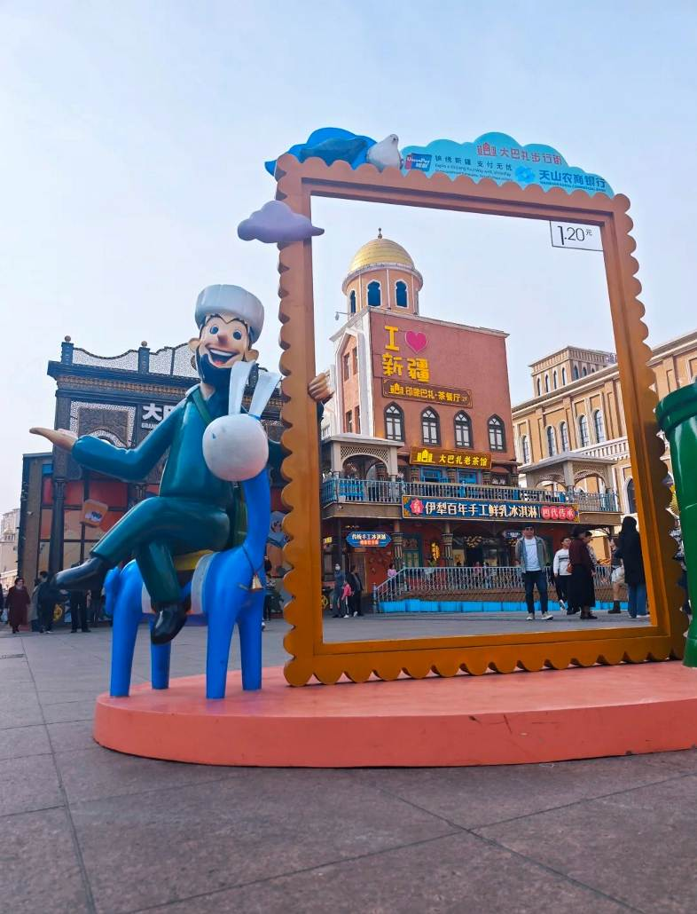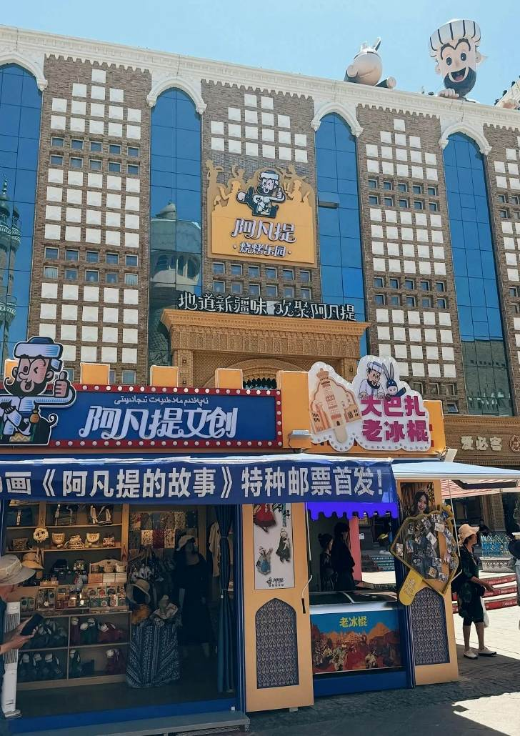บ่าย นำท่านชม ตลาดนัดขายสินค้าพื้นเมืองต้าปาจา เพื่อชมวิถีชีวิตของชาวบ้าน ท่านจะได้เลือกซื้อของที่ระลึก เช่น ผ้าพันคอสีสวย เครื่องเงินแบบอาหรับ และผลไม้อบแห้ง เช่น องุ่น แอปริคอด กีวี อินทผาลัม เลือกซื้อเมล็ดอัลมอนอบแห้ง เมล็ดวอลนัตอบแห้ง และถั่วอบแห้งชนิดต่างๆ

ค่ำ รับประทานอาหารค่ำสไตล์เสฉวน
พักที่ YILITE HOTEL หรือเทียบเท่าระดับ 4
วันที่แปด อูหลู่มู่ฉี – กวางเจา (CZ6895:10.45-15.55) – กวางเจา – กรุงเทพฯ (CZ361:20.05-22.00)

เช้า รับประทานอาหารเช้า ณ ห้องอาหารโรงแรม

สมควรแก่เวลานำท่านเดินทางสู่สนามบิน เพื่อเดินทางกลับประเทศไทย
10.45 น.

เหินฟ้าสู่ กวางเจา โดยสายการบิน CHINA SOUTHERN AIRLINE เที่ยวบินที่ CZ6895

(บริการอาหารและเครื่องดื่มบนเครื่อง)
**การบริการอาหารและเครื่องดื่มบนเครื่องบิน เป็นบริการของสายการบิน ทั้งนี้อาจจะมีการเปลี่ยนแปลงได้ขึ้นอยู่กับนโยบายของสายการบิน โดยไม่ต้องเเจ้งให้ทราบล่วงหน้า**

15.55 น. เดินทางถึง สนามบินไป่หวิน เมืองกวางเจา เมืองหลวงของมณฑลกวางตุ้ง ซึ่งเป็นเมืองใหญ่ที่เติบโตอย่างรวดเร็วจากธุรกิจการค้า นอกจากนี้ยังมีอาหารและภาษาที่เป็นเอกลักษณ์ของมณฑลนี้

20.05 น. เหินฟ้าสู่ กรุงเทพฯ (สุวรรณภูมิ) โดยสายการบิน CHINA SOUTHERN AIRLINE เที่ยวบินที่ CZ361

(บริการอาหารว่างและเครื่องดื่มบนเครื่อง)
**การบริการอาหารและเครื่องดื่มบนเครื่องบิน เป็นบริการของสายการบิน ทั้งนี้อาจจะมีการเปลี่ยนแปลงได้ขึ้นอยู่กับนโยบายของสายการบิน โดยไม่ต้องเเจ้งให้ทราบล่วงหน้า**
22.00 น. ถึง ท่าอากาศยานสุวรรณภูมิ กรุงเทพฯ โดยสวัสดิภาพ พร้อมความประทับใจ......... ☺ ☺ ☺ ☺
********ขอบคุณทุกท่านที่ใช้บริการ********
☺ ☺ ☺ ☺ ซื่อสัตย์ จริงใจ ห่วงใย เน้นบริการ คืองานของเรา ☺ ☺ ☺ ☺

**หมายเหตุ: โปรแกรมและราคาสามารถเปลี่ยนแปลงได้ตามความเหมาะสมโดยไม่ต้องแจ้งให้ทราบล่วงหน้าทางบริษัทฯ จะถือผลประโยชน์ของลูกค้าเป็นสำคัญ**

***ในกรณีที่ลูกค้าต้องออกตั๋วโดยสารภายในประเทศ (เครื่องบิน ,รถทัวร์ ,รถไฟ) กรุณาติดต่อเจ้าหน้าที่ของบริษัทฯ เพื่อเช็คว่ากรุ๊ปมีการคอนเฟิร์มเดินทางก่อนทุกครั้ง เนื่องจากสายการบินอาจมีการปรับเปลี่ยนไฟล์ทบิน หรือเวลาบิน โดยไม่ได้แจ้งให้ทราบล่วงหน้า ทางบริษัทฯ จะไม่รับผิดชอบใด ๆ ในกรณี ถ้าท่านออกตั๋วภายในโดยไม่แจ้งให้ทราบและหากไฟล์ทบินมีการปรับเปลี่ยนเวลาบิน เพราะถือว่าท่านยอมรับในเงื่อนไขดังกล่าว***

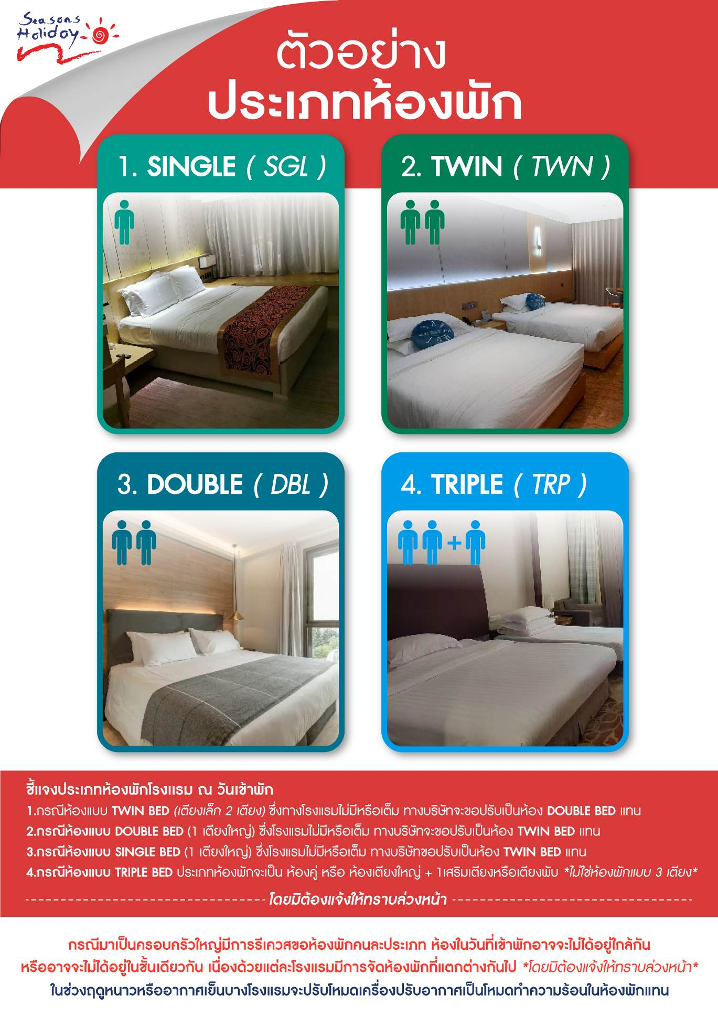
อัตราค่าบริการ (ราคาต่อท่าน)
คณะจอยทัวร์ขั้นต่ำ 9 ท่านออกเดินทางพร้อมหัวหน้าทัวร์

วันเดินทาง | ราคาทัวร์ผู้ใหญ่  พักห้องละ 2-3 ท่าน  (9 ท่านออกเดินทาง) | พักเดี่ยว  จ่ายเพิ่ม | ราคาทัวร์ผู้ใหญ่  ไม่รวมตั๋ว
17 – 24 ตุลาคม 2568 | 69,999 บาท/ท่าน | 14,000 บาท/ท่าน | 49,999 บาท/ท่าน
อัตราค่าบริการดังกล่าวรวม

- ค่าตั๋วเครื่องบินชั้นทัศนาจร ไป-กลับ พร้อมกรุ๊ป ตามที่ระบุไว้ในรายการเท่านั้น ตั๋วเครื่องบินที่ใช้เป็นแบบกรุ๊ปไม่สามารถเลือกที่นั่งล่วงหน้าได้ (ท่านจะได้รับที่นั่งแบบสุ่มเท่านั้น)
- ค่าภาษีสนามบินทุกแห่ง หากสายการบินมีการปรับราคาภาษีน้ำมันขึ้น ทางบริษัทฯ ขอสงวนสิทธิ์เก็บค่าภาษีน้ำมันเพิ่มตามความเป็นจริง ก่อนการเดินทาง**ราคาทัวร์นี้เช็คภาษีน้ำมัน ณ วันที่ 14 ก.ค.68 **
- ค่าโรงแรม ระดับมาตรฐาน (พักห้องละ 2-3 ท่าน)
กรณีห้อง TWIN BED (เตียงเดี่ยว 2 เตียง) ซึ่งโรงแรมไม่มีหรือเต็ม ทางบริษัทขอปรับเป็นห้อง DOUBLE BED แทนโดยมิต้องแจ้งให้ทราบล่วงหน้า หรือ หากต้องการห้องพักแบบ DOUBLE BED ซึ่งโรงแรมไม่มีหรือเต็ม ทางบริษัทขอปรับเป็นห้อง TWIN BED แทนโดยมิต้องแจ้งให้ทราบล่วงหน้า เช่นกัน กรณีพักแบบ TRIPLE ROOM 3 ท่าน 1 ห้อง ท่านที่ 3 อาจเป็นเสริมเตียง หรือ SOFA BED หรือ เสริมฟูกที่นอน ทั้งนี้ขึ้นอยู่กับรูปแบบการจัดห้องพักของโรงแรมนั้นๆ
- ค่าอาหาร ตามที่ระบุไว้ในรายการ
- ค่ายานพาหนะ และค่าธรรมเนียมเข้าชมสถานที่ต่างๆ ตามที่ระบุไว้ในรายการ
- น้ำหนักสัมภาระ ท่านละไม่เกิน 23 กิโลกรัม จำนวนท่านละ 1 ใบ สัมภาระติดตัวขึ้นเครื่องได้ 1 ชิ้น ต่อท่าน น้ำหนักต้องไม่เกิน 7 กิโลกรัม, ค่าประกันวินาศภัยเครื่องบินตามเงื่อนไขของแต่ละสายการบินที่มีการเรียกเก็บ
- ค่าประกันอุบัติเหตุในการเดินทางต่างประเทศ
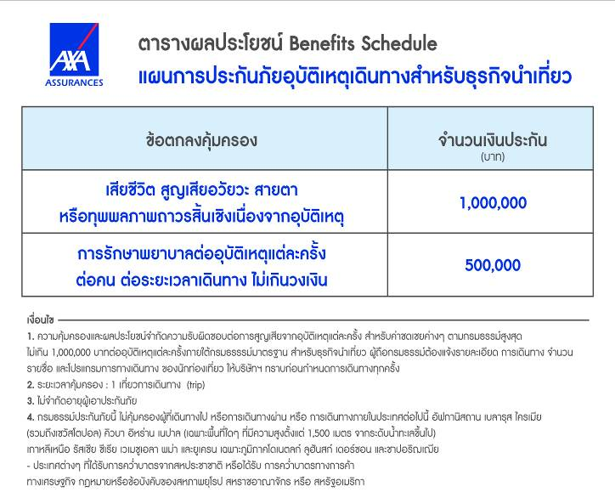

8.ค่าประกันสุขภาพในการเดินทางต่างประเทศ
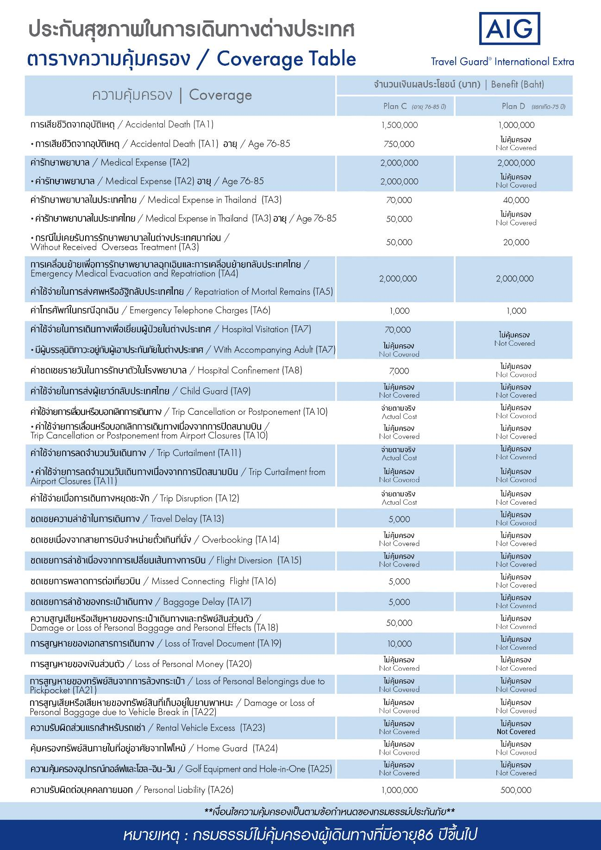

อัตราค่าบริการดังกล่าวไม่รวม

1.ค่าธรรมเนียมยื่นวีซ่าท่องเที่ยวเข้าประเทศจีน ผู้ถือหนังสือเดินทางไทย (หมายเหตุ : ตั้งแต่วันที่ 1 มีนาคม 2567 จีนยกเลิกการขอวีซ่าสำหรับหนังสือเดินทางไทย ท่านสามารถเข้าจีนโดยไม่ต้องขอวีซ่า ) ยกเว้นกรณีการพำนักถาวร การทำงาน การศึกษา กิจกรรมด้านสื่อ หรือกิจกรรมอื่น ๆ ที่จำเป็นต้องได้รับการอนุญาตล่วงหน้าจากหน่วยงานที่รับผิดชอบของอีกฝ่ายหนึ่ง
2.ชาวต่างชาติที่พำนักในประเทศไทย การเดินทางเข้า-ออกประเทศไทย ต้องไปทำเอกสารเข้า-ออกเอง โดยที่ทาง
บริษัทฯ ไม่ได้ดำเนินการให้ทุกกรณี
3.ค่าทำหนังสือเดินทางทุกประเภท
4.ค่าดำเนินการคัดกรองตรวจหาเชื้อ RT-PCR หรือ ATK ในกรณีที่ประเทศจีนต้องให้ตรวจ
5.ค่าใช้จ่ายอื่นๆ ที่นอกเหนือจากรายการระบุ เช่น ค่าใช้จ่ายส่วนตัวอื่นๆ ฯลฯ
6.กรุณาเตรียมค่าทิปหัวหน้าทัวร์ ไกด์และคนขับรถ รวม 2,500 บาทต่อคน (เด็กชำระทิปเท่ากับผู้ใหญ่)
7.ค่าภาษีมูลค่าเพิ่ม VAT 7 % และหักภาษี ณ ที่จ่าย 3 % ในกรณีที่ลูกค้าต้องการใบเสร็จรับเงินที่ถูกต้อง จะต้องบวกค่าภาษีมูลค่าเพิ่ม และหัก ณ ที่จ่าย จากยอดขายจริงทั้งหมดเท่านั้น และโปรดแจ้งทางบริษัทฯ จะออกให้ภายหลัง ขอสงวนสิทธิ์ออกใบเสร็จที่ถูกให้กับบริษัททัวร์เท่านั้น
8.ค่าวีซ่าจีนสำหรับชาวต่างชาติ
9.ค่าธรรมเนียมน้ำมันและภาษีสนามบิน ในกรณีที่สายการบินมีการปรับขึ้นราคา
